ДОДАТОК 3

ТЕХНІЧНЕ ЗАВДАННЯ
ДК 021:2015 – 18410000-6— спеціальний одяг,

Форма ігрова та тренувальна, костюми спортивні
- Вимоги до товару
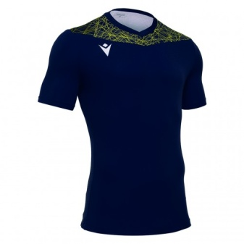
Ігрова футболка Nash. Виробник: Macron. Тканина: СОФТЛОК + СІТКА - 100% ПЛ
Колір: темно-синій з ребристим V-подібним вирізом, сітчастими вставками з боків та сублімованою текстурою на плечах з переду та ззаду. Крій та пошиття повинні забезпечувати чудову посадку та комфорт

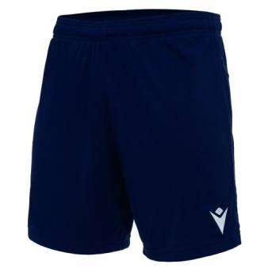
Ігрові чоловічі шорти BISMUTH HERO. Виробник: Macron. Колір: темно-синій. Виготовлення моделі ​​з міцного матеріалу SOFTLOCK, для забезпечення відмінної повітропроникності та ефективного виводу вологи. Крій та пошиття повинні забезпечувати чудову посадку та комфорт. Оснащені бічними вставками з мікросітки та внутрішнім шнурком для припасування розміру.

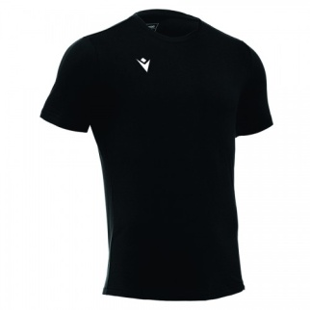
Бавовняна футболка тренувальна BOOST HERO. Виробник: Macron. Колір: чорний. Крій та пошиття повинні забезпечувати чудову посадку та максимальний комфорт. Матеріал: JERSEY COTTON - 100% CO.

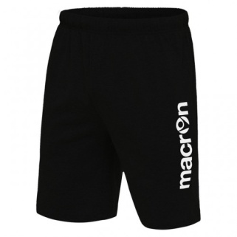
Шорти тренувальні ATUM. Виробник: Macron. Колір: чорний. Для інтенсивних тренувань. Крій та пошиття повинні забезпечувати чудову посадку та повну свободу рухів. Бавовняна тканина.
Матеріал: 100% COTTON (JERSEY COTTON)

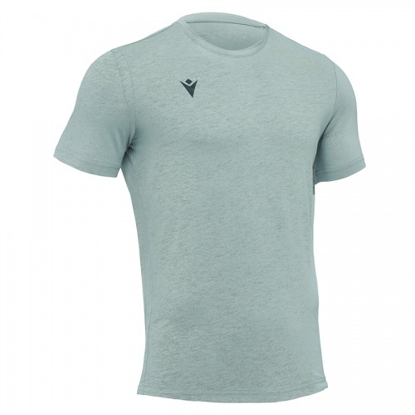
Бавовняна футболка тренувальна BOOST HERO. Виробник: Macron. Колір: с. Крій та пошиття повинні забезпечувати чудову посадку та максимальний комфорт. Матеріал: JERSEY COTTON - 100% CO.

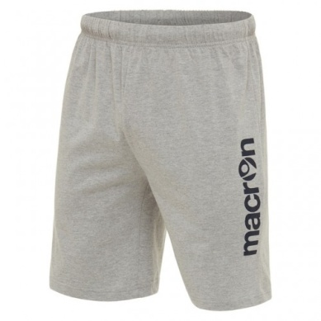
Шорти тренувальні ATUM. Виробник: Macron. Колір: сірий. Необхідні для інтенсивних тренувань. Крій та пошиття повинні забезпечувати чудову посадку та повну свободу рухів. Бавовняна тканина.
Матеріал: 100% COTTON (JERSEY COTTON)

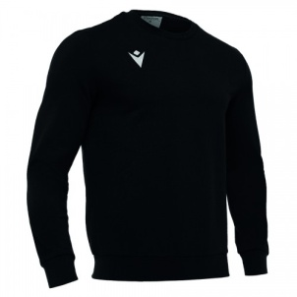

Тренувальна кофта AXIMA. Виробник: Macron. Колір: чорний. Для інтенсивних тренувань. Оснащення круглим в'язаним коміром, еластичними манжетами на рукавах та еластичний пояс унизу виробу. Крій та пошиття повинні забезпечувати чудову посадку та повну свободу рухів. Міцна і водночас приємна тканина HEAVY COTTONPOLY UNBRUSHED щоб забезпечила м'якість та максимальне збереження тепла.
Матеріал: HEAVY COTTONPOLY UNBRUSHED 260 GR - 80% CO - 20% PL

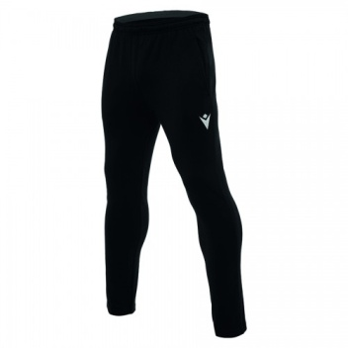
Тренувальні штани DAHLIA. Виробник: Macron. Колір: чорний. Крій та пошиття повинні забезпечувати чудову посадку та повну свободу рухів. Оснащені бічними кишенями та еластичним поясом, зі шнуром для регулювання розміру.
Матеріал: HEAVY COTTONPOLY UNBRUSHED 260 GR - 80% CO - 20% PL

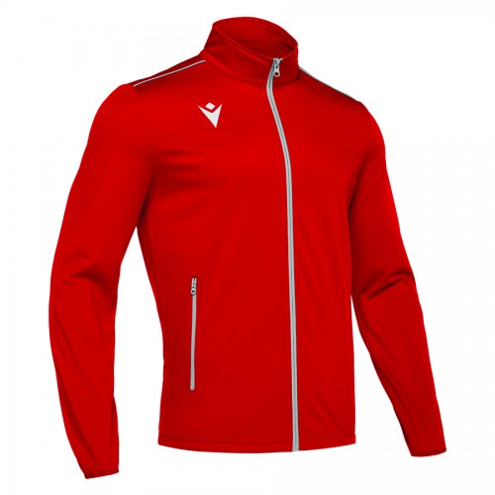
Спортивна кофта NEMESIS. Виробник: Macron. Колір: червоний. Для спортивних змагань. Оснащенння манжетою з лайкри, кулісою внизу виробу, контрастною блискавкою на всю довжину.Крій та пошиття повинні забезпечувати чудову посадку та повну свободу рухів.
Склад: 100% Polyester (POLY DRY).

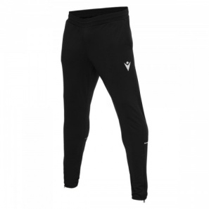
Штани Abydos Hero. Виробник: Macron. Колір: чорний. Штани оснащені високотехнологічними елементами. Штани Abydos Hero повинні мати кишені у французькому стилі з оздобленням тон у тон, плоский шнурок, стрічку з лайкри та трикотажні манжети на застібці-блискавці. Виготовлені з тканини POLYDRY, наповнені різними деталями. Крій та пошиття повинні забезпечувати чудову посадку та повну свободу рухів.

